**Een tekst/document maken met** 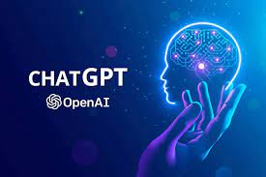

**generatieve AI**

**In deze opdracht gaan jullie zelf een tekst/document maken met behulp van ChatGPT. Je kunt allerlei soorten vragen, trefwoorden invoeren.**

**Je geeft een opdracht of stelt een vraag. Bijvoorbeeld: “Maak een gedicht over de zomer”.**

**Wat ga je doen:**

* **Ga naar** [**https://chat.openai.com/**](https://chat.openai.com/)
* **Maak een gratis account aan.**
* **Er wordt eenmalig gevraagd om je account te verifiëren via je tel. Nummer.**
* **Klik linksboven op:** 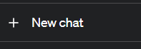
* **Bedenk een opdracht voor de generatieve AI tool, dankwoord, gedicht, a.d.h.v.. trefwoorden, een grappig verhaal of stel een vraag over absurde dingen…..**
* **Type je vraag in het veld midden onder:**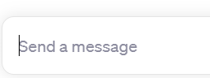
* **Probeer eens diverse mogelijkheden.**

**Onderwijskundig:**

Het gebruik van ChatGPT is een manier om generatieve AI op diverse manieren in te zetten, ook creatief.

Een opdracht kan bijvoorbeeld zij: “Maak een nepbericht in de stijl van het Jeugdjournaal over een onderzoek dat laat zien dat tandpasta slecht voor je tanden is”.

Mediawijsheid:

Kun je een goed “nepnieuws bericht “ maken?

Kun je generatieve AI gebruiken voor “waarheidsbevinding” .

Hoe kun je berichten op “echtheid” controleren?

Waar komt alle informatie vandaan?